«Парк санатория «Костромской»
Основанием для создания туристско-рекреационной местности регионального значения «Парк санатория «Костромской» является проведённое комплексное экологическое обследование, которое показало, что достаточная площадь территории, местоположение парка среди жилой застройки, а также наличие старовозрастной древесной растительности ценных пород и водоема создает потенциальные условия для использования данной территории горожанами в качестве прогулочной и рекреационной зоны. Территория требует уборки и благоустройства. Часть зеленых насаждений нуждаются в санитарной рубке и реконструкции. Придание территории особого юридического статуса позволит рационально использовать природную территорию, будет способствовать созданию благоприятной экологической городской среды и перспективному развитию территории рекреационного назначения.
Положение об особо охраняемой природной территории регионального значения туристско-рекреационной местности «Парк санатория «Костромской»
1. Особо охраняемая природная территория регионального значения (далее - ООПТ) туристско-рекреационная местность «Парк санатория «Костромской» образована в соответствии с Федеральным законом от 14 марта 1995 года № 33-ФЗ «Об особо охраняемых природных территориях», Законом Костромской области от 15 февраля 2012 года № 194-5-ЗКО «Об особо охраняемых природных территориях в Костромской области», поручением губернатора Костромской области № СС-0-26пр от 02 июля 2012 года, постановлением администрации Костромской области от 27.12.2007 года №293-а «Об утверждении типовых положений об особо охраняемой природной территории регионального значения и об охранной зоне особо охраняемой природной территории регионального значения».
2. Целью создания ООПТ туристско-рекреационная местность «Парк санатория «Костромской», является сохранение озелененной территории для использования ее в рекреационных целях и обеспечение экологически благоприятной городской среды.
3. Задачи создания ООПТ туристско-рекреационной местности «Парк санатория «Костромской»:1) сохранение и развитие территории рекреационного назначения;2) восстановление и поддержание в оптимальном состоянии озелененной территории;3) обеспечение экологически благоприятной городской среды.
4. Категория ООПТ – туристско-рекреационная местность.
6. ООПТ туристско-рекреационная местность «Парк санатория «Костромской» создана без ограничения срока действия.
7. Общая площадь ООПТ туристско-рекреационной местности «Парк санатория «Костромской» в окружных границах составляет 3,83 га.
10. Описание природно-территориального комплекса ООПТ туристско-рекреационная местность «Парк санатория «Костромской»:Фауна территории типична для селитебной территории.
11. Объектами особой охраны на территории ООПТ туристско-рекреационная местность «Парк санатория «Костромской» являются:1) древесно-кустарниковая и травянистая растительность;2) природно-антропогенный биоценоз, выполняющий рекреационную функцию.
Санаторно-курортное лечение включает в себя диетотерапию, прием минеральной воды (слабощелочная сульфатно-хлоридно-натриево-магниевая средней минерализации), различные виды физиолечения, в том числе водолечение, фитотерапию, массаж, лечебную физкультуру.
Лесопарк, в котором находится санаторий "Костромской", состоит из смешанных (лиственных и хвойных) деревьев, рядом – небольшой пруд, окаймленный зеленью, Волга протекает неподалеку. В парке есть хорошо оборудованные детские площадки.
Санаторий "Костромской" имеет клуб-кинотеатр на 500 мест, дискотеку, бар, библиотеку. Для любителей активного отдыха – настольный теннис, бадминтон. Есть пункт проката, где можно взять спортинвентарь.
Здесь организуются прекрасные экскурсии по историческим местам с осмотром архитектурных памятников и других достопримечательностей. Регулярно проводятся прогулки по Волге.
http://www.kostromskoi.ru/

Старый парк - естественный лесной массив из хвойных и лиственных деревьев, сформированный по лашафтному типу; источник минеральной воды - Минеральная вода сульфатно-хлоридо-натриево-магниевоя вода средней минерализации, используется при лечении хронических заболеваний печени, органов дыхания и кровообращения, желчевыводящих путей, почек и мочевыводящих путей.
http://www.zapoved.net/index.php/News/%
Санаторий "Костромской" – это знаменитый отдых на Волге: живописная природа, спокойное течение реки, чистый воздух, наполненный ароматами леса и лесных цветов – все это может быть можно найти и в других областях России, но Волга придает отдыху здесь особое очарование. Чего стоят одни закаты на Волге, когда солнце садится за горизонтом, окрашивая небо и реку в мягкие багровые тона. Ночи на Волге – звездные и тихие, и лишь вдалеке где-то слышен плеск весел о воду. Вот именно за этим колоритом и приезжают со всех уголков России отдыхающие в санаторий "Костромской", в знаменитый город Кострома.
Всегда радушно принимает гостей Костромская область. Санаторий "Костромской" вобрал в себя все лучшие традиции Костромы: радушное гостеприимство, дружелюбие жителей города. Приехав сюда однажды, вас навсегда покорит Костромская область, а санаторий "Костромской" будет всегда принимать вас у себя в гостях.
Санаторий "Костромской" – это еще и полезный отдых на Волге. Мощная лечебная и диагностическая база санатория, профессиональные врачи и медперсонал помогут вам побороть ваши заболевания, надолго забыть о проблемах со здоровьем. Санаторий "Костромской" – это славные традиции отдыха и оздоровления, которые взяли самое лучшие из старых лет, добавив современный комфорт и высокий уровень сервиса. И сегодня санаторий "Костромской" – это отличный отдых и оздоровление.
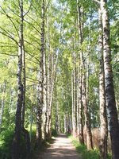
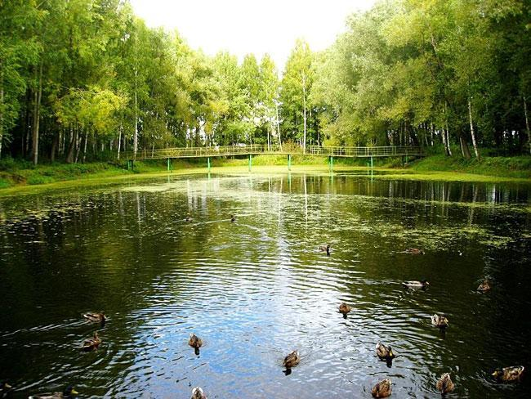
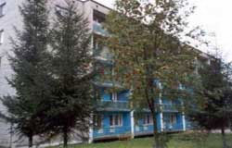
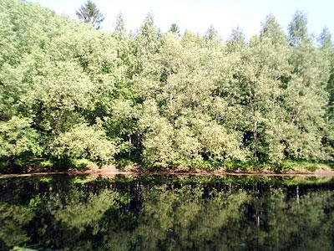
Расположение санатория удобно тем, что он находится на окраине Костромы, и до него можно добраться на городском транспорте. Это позволяет многим деловым людям проходить курс лечения, не отрываясь от дел. Для тех, кто лечится стационарно, близость к городу не вызывает отрицательных эмоций, т.к. вокруг санатория раскинулся огромный (17 га) лиственный парк. Среди лесопарка есть пруд. В зимнее время оборудуется каток с прокатом коньков. Рядом протекает река Волга. Санаторий «Костромской» - бальнеологический курорт многопрофильного характера. Принадлежит Федерации независимых профсоюзов России. Работает круглогодично. Принимает на лечение взрослых и детей с 4-ч лет. Для школьников в санатории работают опытные учителя, есть библиотека, поэтому ребята не отстанут от школьной программы и пребывание в санатории пройдет для них безболезненно. В санатории "Костромской" успешно лечатся заболевания сердечно-сосудистой системы, органов дыхания нетуберкулезного характера, почек и мочевыводящих путей.
http://www.kostromaweb.ru/sanatoriums/kostromskoi/

